**第一部分：问题讲解**

1. 参与者识别错误、且用例描述不完整

示例1：

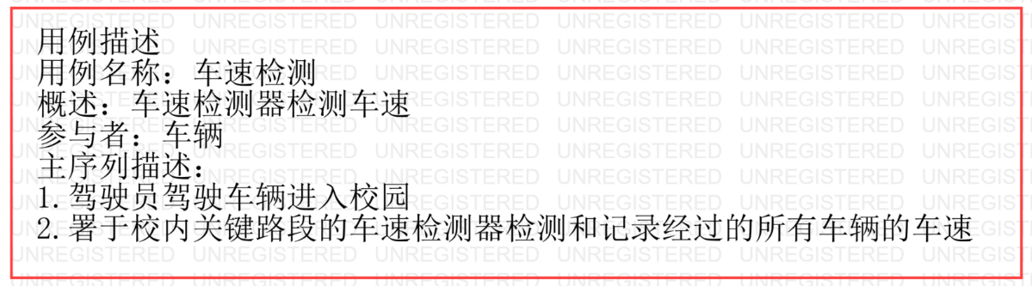

2. 计时器相关的用例描述不准确

示例2：

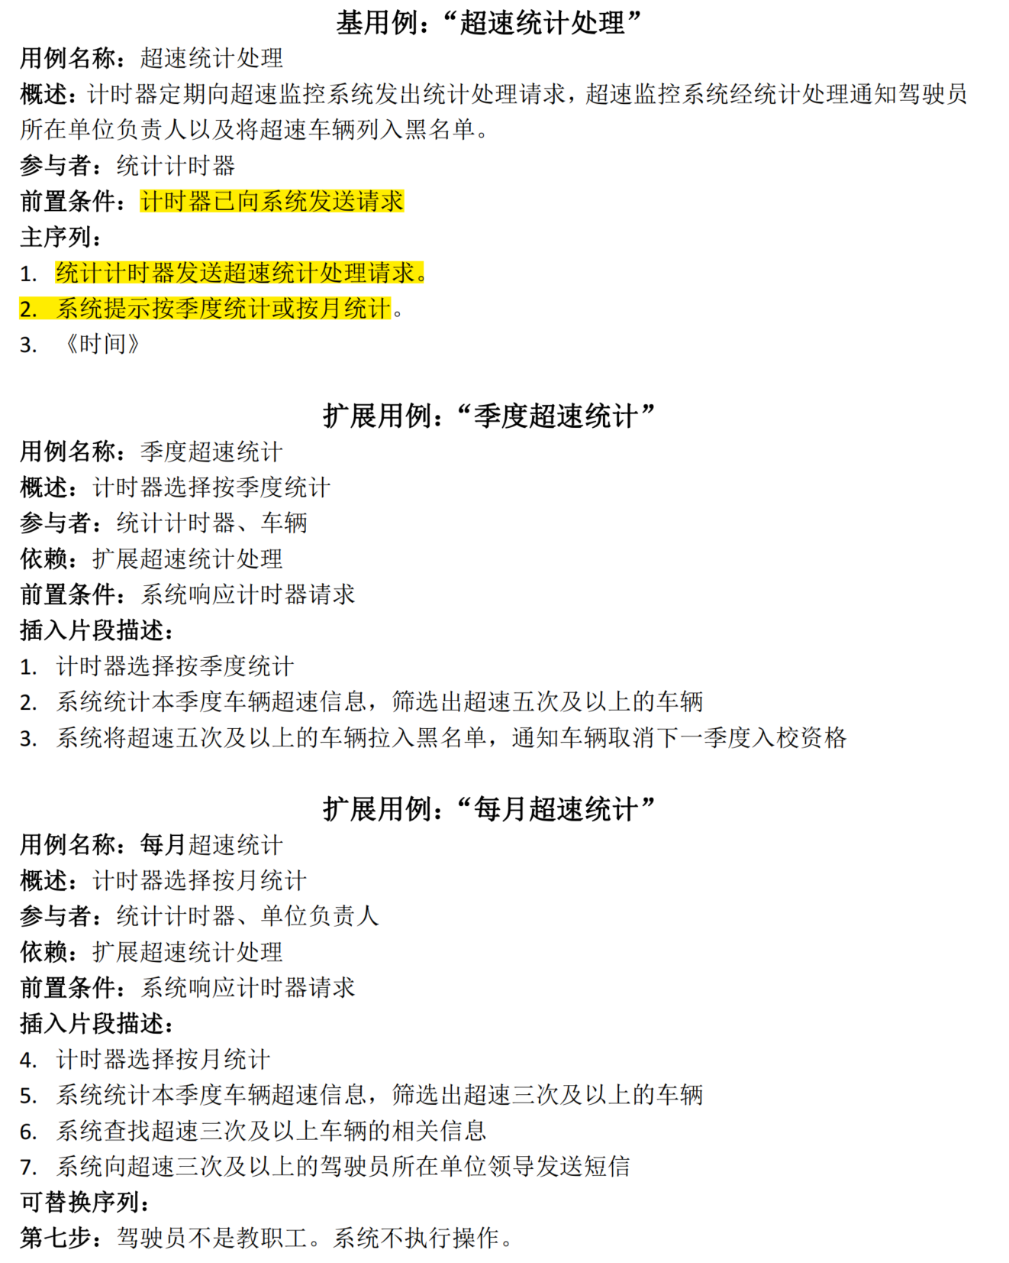

3. 用例不单一，导致用例描述不独立

4. 可替换序列的情况不明确

示例3：

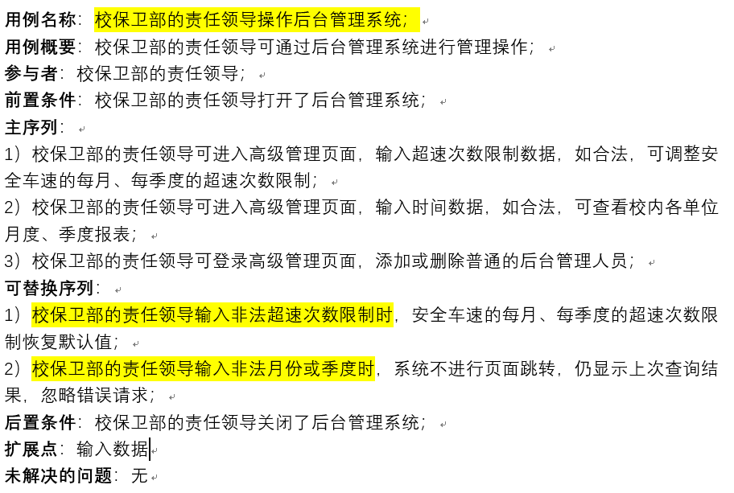

示例4：

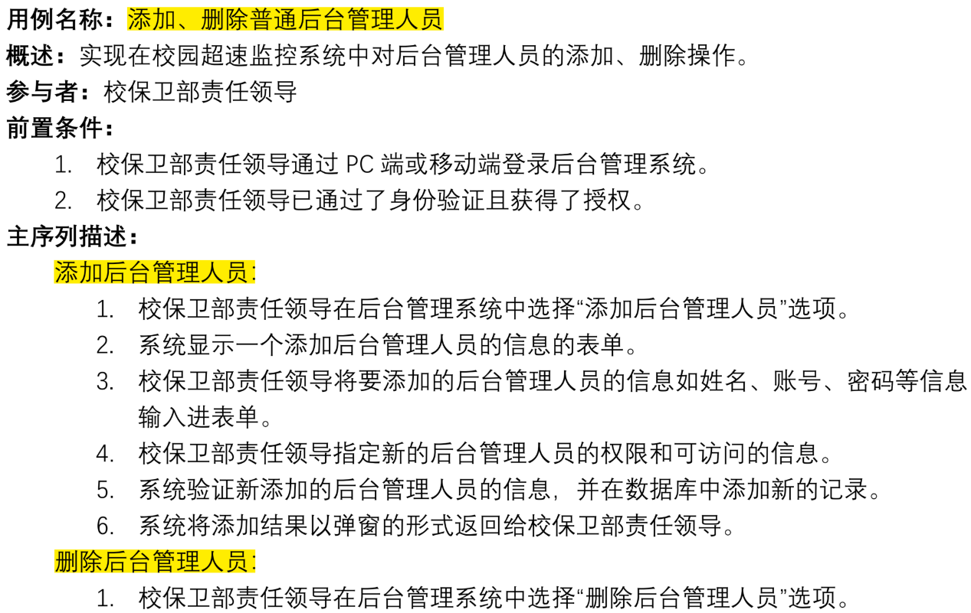

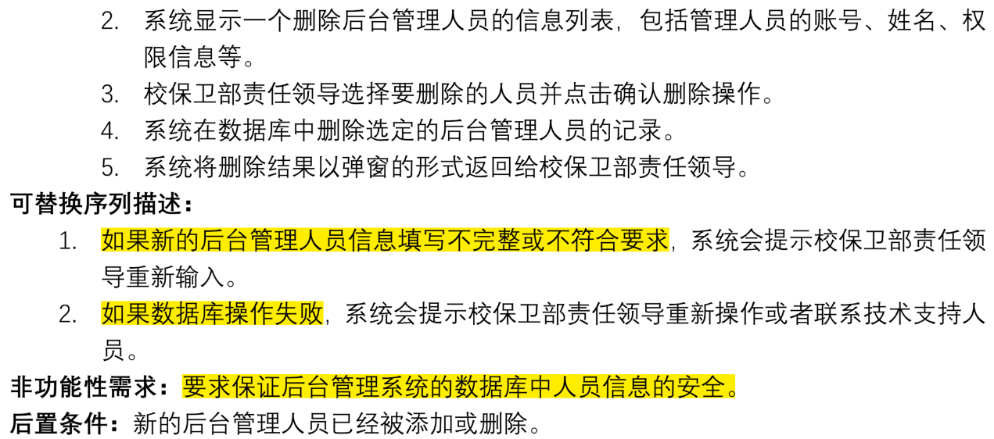

5. 用例抽象

6. 不应将正常的重要功能作为可替换分支

7. 可替换分支的对应步骤不存在

示例5：

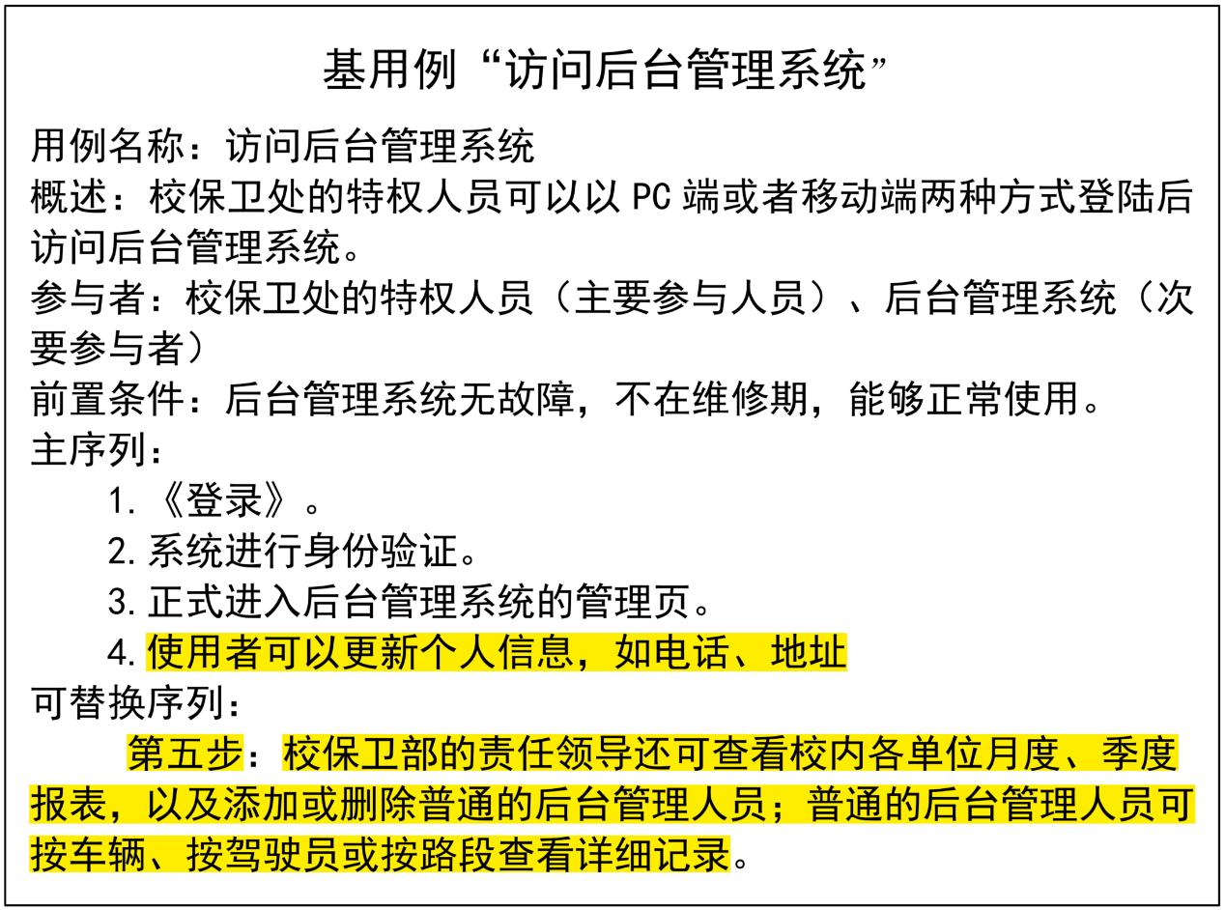

8. 用例不独立

9. 用例描述偏重系统一方，忽略了参与者的交互

10. 基用例的用例描述要附带扩展用例或包含用例的用例描述

示例6：

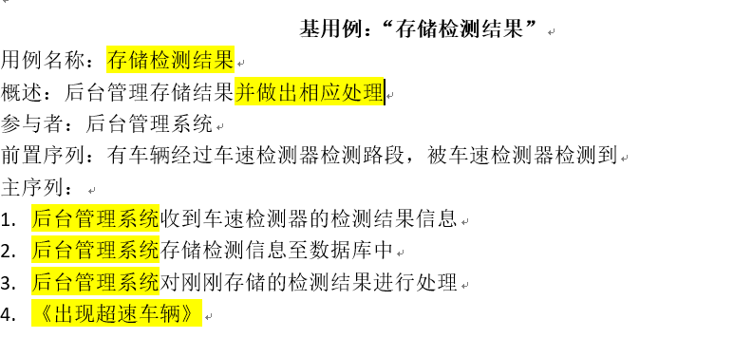

11. 用例描述不准确，缺少可替换序列和后置条件

示例7：

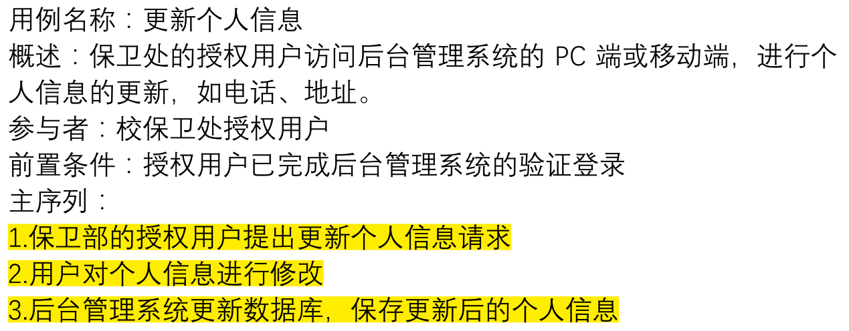

12. 参与者识别不当、用例不独立，且用例描述的交互序列逻辑不顺

示例8：

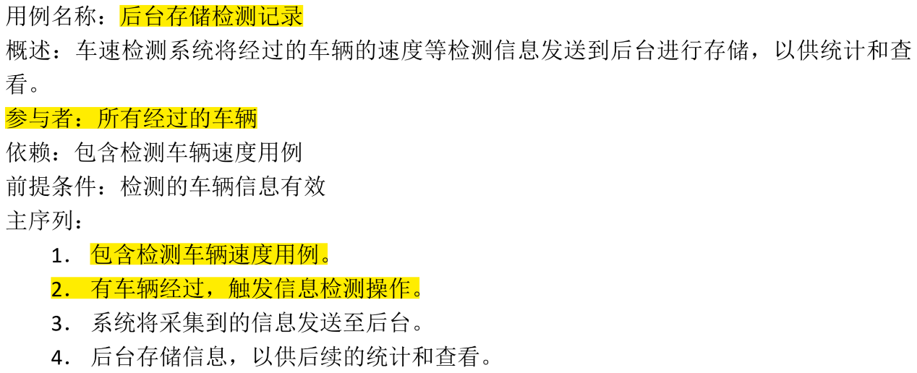

**第二部分：案例分析**

案例1：

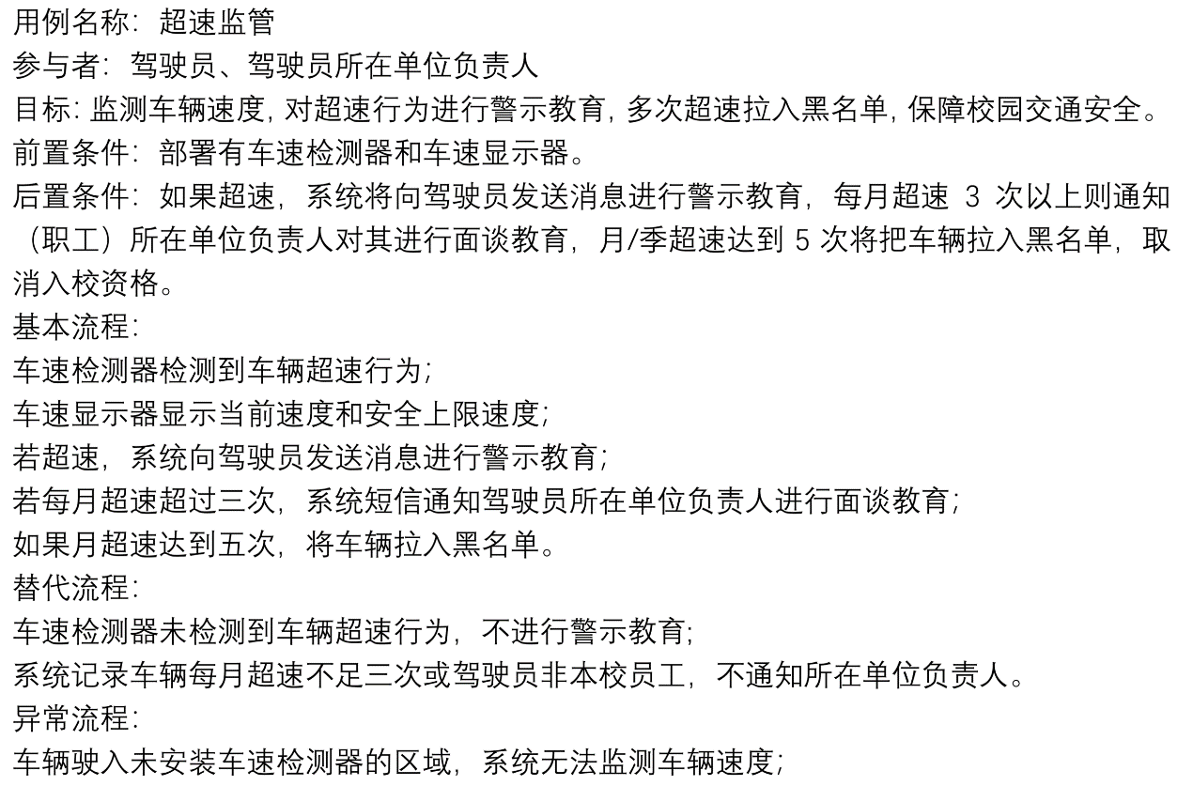



案例2：

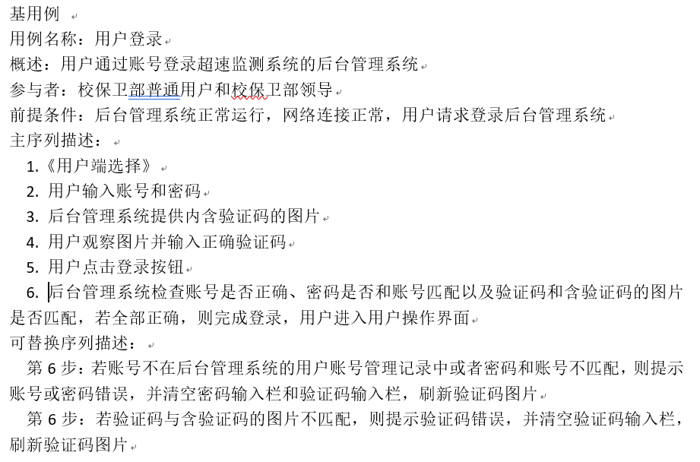

案例3：

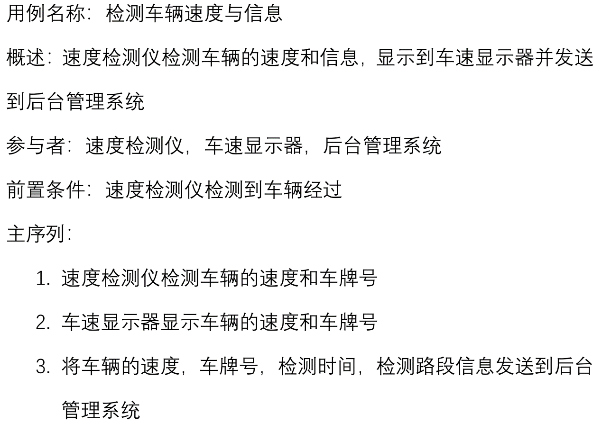

案例4：

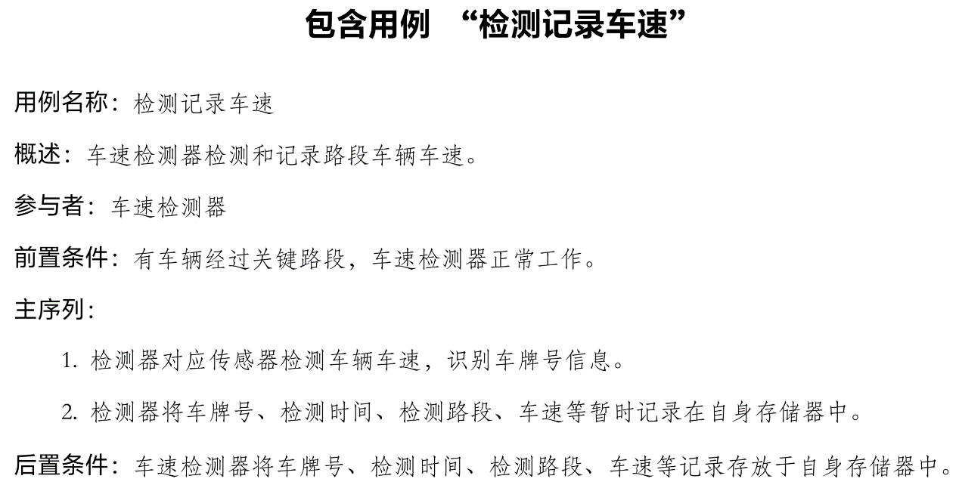

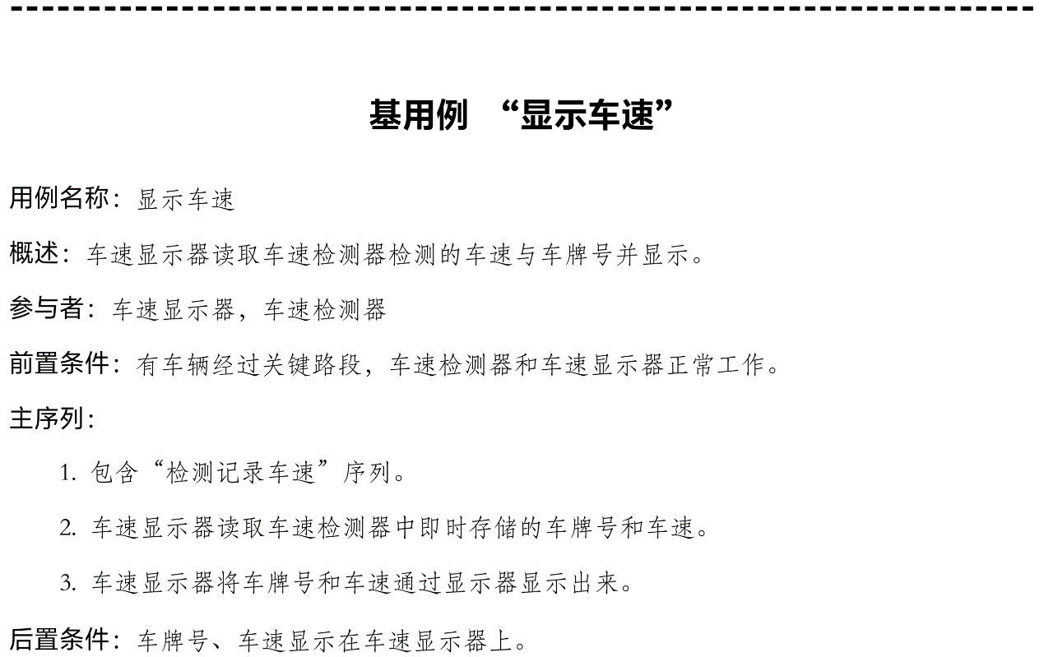

案例5：

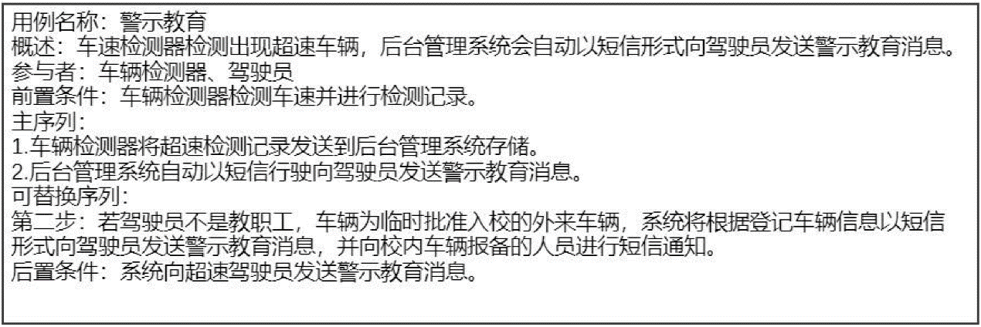

案例6：

